Trần Trọng Tấn * 2280602883
Đăng nhập nhập admin
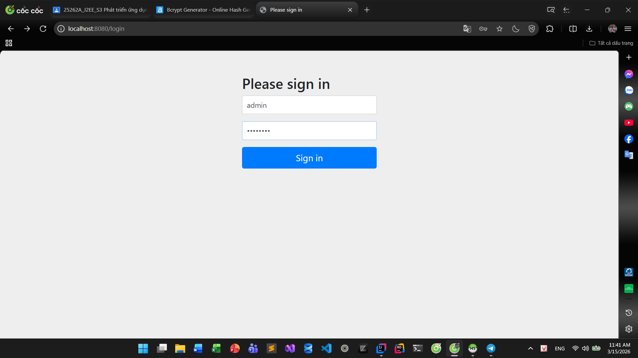

Sau khi đăng nhập
